Министерство образования и науки Российской Федерации
____________________________________________________________

(университет, академия, институт)
Кафедра “________________________________________

ОТЧЕТ
по лабораторной работе 20 (Lr20)
ДВИГАТЕЛИ ПОСТОЯННОГО ТОКА ПАРАЛЛЕЛЬНОГО ВОЗБУЖДЕНИЯ
студента ____________________________ группы _____________________
Вариант задания " " _____________ 20 г.

ЦЕЛЬ РАБОТЫ
Снять и построить механическую и рабочие характеристики электродвигателя постоянного тока (ДПТ); изучить модели ДПТ и исследовать их работу в переходных режимах.
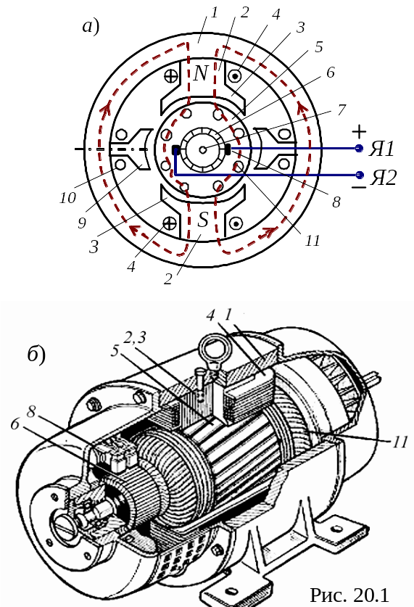
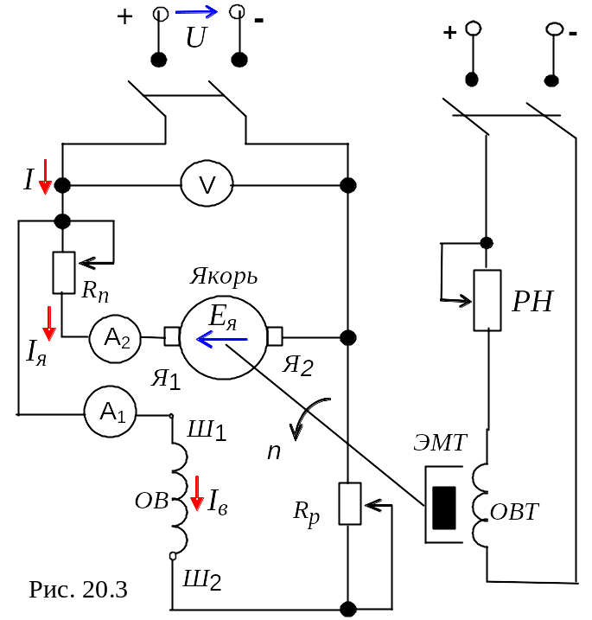
Устройство ДПТ и схема его испытания:
Задание 1. Щёлкнуть мышью на команде Эксперимент меню комплекса LabWorks, а затем на закладке Тип двигателя (в левом верхнем углу выведенного на экран дисплея пользовательского интерфейса моделирования ДПТ параллельного возбуждения). В открывшемся окне выбрать тип двигателя, порядковый номер которого в списке двигателей совпадает с номером записи фамилии студента в учебном журнале группы.
Ознакомиться с выведенным на экран дисплея интерфейсом модели испытания ДПТ параллельного возбуждения, уточнив назначение окон:
− окна, снабженные стрелками, предназначены для изменения момента сопротивления М_{с} на валу и сопротивления пускового реостата;
− в выделенные справа экрана поля выводятся каталожные параметры двигателя и текущие значения расчетных величин.
Внести в поля табл. 20.1-1 каталожные данные ДПТ: номинальную механическую мощность Р_{н} = Р_{2н} на валу, номинальное напряжение питания U_{н}, номинальный ток якоря I_{ян}, сопротивление обмотки возбуждения R_{ов}, номинальную частоту вращения вала n_{н}, КПД двигателя η_{н} и сопротивление якоря R_{я}.
Т а б л и ц а 20.1-1
Тип двигателя zak и его каталожные данные
Р_{н} = Р_{2н}, кВт | U_{н},  В | I_{ян},  А | I_{вн},  А | n_{н},  об/мин | η_{н}  ₋ | R_{я},  Ом
zak | zak | zak | zak | zak | zak | zak
Задание 2. Осуществить "пуск в ход" ДПТ (запустить программу моделирования и расчета параметров ДПТ) и "снять" механическую и рабочие характеристики ДПТ параллельного возбуждения.
Для этого:
− щелкнуть мышью на кнопке "Пуск", т. е. "подключить" обмотку якоря и обмотку возбуждения ДПТ к сети постоянного тока, уменьшая ступенчато сопротивление пускового реостата из положения 5 в положение 0 с выдержкой времени в каждом промежуточном положении не менее 2…3 с;
− наблюдать переходные процессы в ДПТ по графикам n(t), I_{я}(t) и M(t), выводимым на рабочее поле программы. После установления частоты вращения вала n, записать в строку 1 табл. 20.1 значения: напряжения U; тока I_{я}; активной мощности Р₁, "потребляемой" ДПТ из сети; частоты вращения ротора n₀ в режиме холостого хода; момента холостого хода М₀ (полезный момент на валу М = 0), которые выводятся в соответствующие поля на экране дисплея;
− "снять" механическую n = f(M) и рабочие характеристики I₁ = f(Р₂), M = f(Р₂), η = f(Р₂) двигателя при напряжении U = U_{н} = const и токе возбуждения I_{в} = I_{вн} = const.
Для снятия характеристик необходимо:
− ступенчато увеличивая момент сопротивления (нагрузку) М_{с} на валу ДПТ (имитируя увеличение тока в цепи обмотки возбуждения электромагнитного тормоза ЭМТ (см. рис. 20.3)), записывать в табл. 20.1 показания "измерительных приборов" (U, I_{я}, Р₁, n и М) при 8…9 значениях момента М_{с}: от режима холостого хода (М_{с} = 0, Р₂ = 0) до значения М_{с} = (1,2)М_{н}, где М_{н} = = 9550Р_{2н}/n_{н} (Р_{2н} в кВт);
− остановить двигатель. В реальных условиях останов двигателя выполняют в следующей последовательности:
− плавно уменьшают нагрузку до нуля (где это возможно);
− переводят ручку пускового реостата из положения 0 в положение 5 и, нажав кнопку Выход, отключают двигатель от сети.

Т а б л и ц а 20.1
Номер  измерения | Результаты измерений |  |  |  | Результаты вычислений
Номер  измерения | U,  В | I_{я},  А | n₂,  об/мин | M,  Нм | I,  А | Р₁,  кВт | Р₂,  кВт | η  −
1 | zak | zak | zak | 0 | zak | zak | 0 | zak
2 | zak | zak | zak | zak | zak | zak | zak | zak
3 | zak | zak | zak | zak | zak | zak | zak | zak
4 | zak | zak | zak | zak | zak | zak | zak | zak
5 | zak | zak | zak | zak | zak | zak | zak | zak
6 | zak | zak | zak | zak | zak | zak | zak | zak
7 | zak | zak | zak | zak | zak | zak | zak | zak
8 | zak | zak | zak | zak | zak | zak | zak | zak
9 | zak | zak | zak | zak | zak | zak | zak | zak
Задание 3. По данным моделирования процессов в ДПТ параллельного возбуждения рассчитать ток I и мощность P₁, потребляемые двигателем из сети, выходную мощность P₂ на валу и КПД η двигателя при разных нагрузках, воспользовавшись следующими расчётными формулами:
I = I_{я} + I_{в},
где I_{я} − ток в обмотке якоря двигателя, А;
Р₁ = U_{н}I,
где Р₁ − электрическая мощность, потребляемая двигателем из сети, Вт (выразить её в кВт);
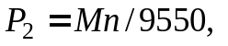
где Р₂ − полезная механическая мощность на валу двигателя, кВт; М − момент вращения якоря двигателя, Нм; n − частота вращения якоря, об/мин; η = Р₂/Р₁ − коэффициент полезного действия ДПТ.
Результаты расчётов I, P₁, P₂ и η занести в табл. 20.1.
По результатам вычислительного эксперимента и расчётов (см. табл. 20.1) построить механическую n = f(M) (см. рис. 20.4) и рабочие характеристики n = f(P₂), M = f(P₂), I_{я} = f(P₂) и η = f(P₂) ДПТ в относительных единицах (совместив графики в одних координатных осях, см. рис. 20.5), приняв за условные единицы номинальную частоту вращения вала n_{н}, номинальный момент вращения М_{н} и номинальный ток в обмотке якоря I_{ян}.
Задание 4. Воспользовавшись графиками п(t), определить время разгона t_{х} ДПТ параллельного возбуждения при холостом ходе (без пускового реостата) и время разгона t_{н} при номинальной нагрузке (при разгоне пусковой реостат выводить со "скоростью", не приводящей к "срабатыванию" магнитного пускателя).
Механическая n(М) и рабочие характеристики I = f(Р₂), M = f(Р₂) и η = f(Р₂) ДПТ
n₂, об/мин I, M, h

0 М, Нм 0 Р₂, кВт
1,0

0,8

0,6

0,4

0,2
Скопировать графики п(t) на страницу отчёта. На графиках n(t) нанести линии и отметить отрезки, соответствующие временам разгона t_{х} и t_{н} (от t = 0 до t_{n} при n = 0,95n_{н}).

Рис. 1

Выводы по работе:
Выводы

Отчет принял преподаватель ______________________________ (Ф.И.О)
“ ” ________________ 20 г.
__________________ (подпись преподавателя)

